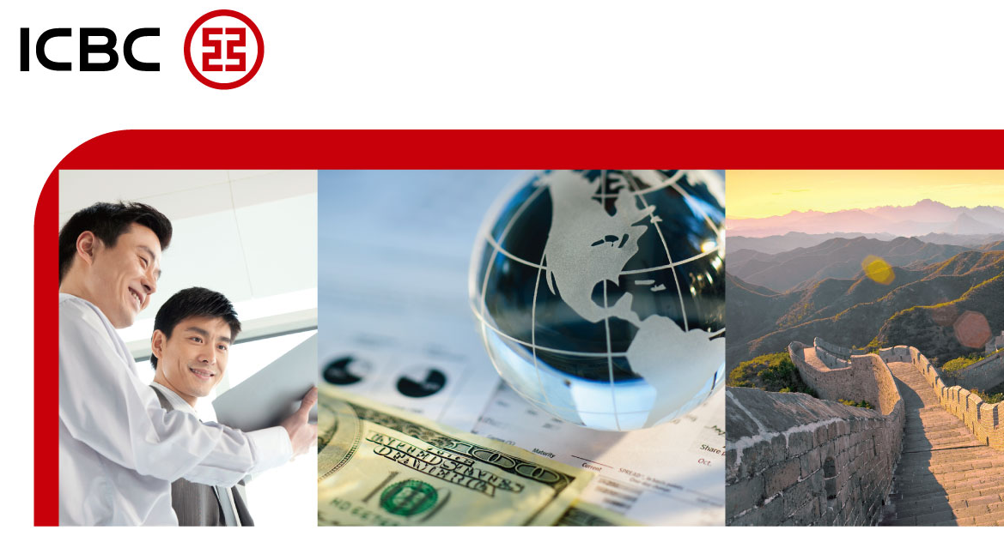
工行职场金融服务

中国工商银行股份有限公司杭州高新支行
二Ｏ二三年二月

1.个人融资服务
- 个人信用消费贷款（融e借）。在符合监管部门和上级行个人贷款政策的前提下，我行可为员工提供贷款利率最优惠的个人信用消费贷款服务。我行可为贵单位员工，核定个人信用消费额度，消费额度根据个人的职务层级和实际年收入相挂钩，目前阶段性优惠利率为一年最低利率3.7%。
办理资料：
- 提供身份证复印件一份
2.提供带有职务职级的收入证明/提供公积金连续12个月缴存明细
2.开立个人养老金账户
- 扫开户码开户并缴存1元及以上的客户。
①次日通过微信公众号“工行浙江”—个人养老金—我的权益—开户有礼，领取50元微信立减金。
②次周周三通过权益链接领取50元支付宝红包。
- 个人养老金缴存额达5000元及以上的客户（含缴存资金达12000元）。缴存达标后，次周周三通过“工商银行杭州分行”微信公众号-微金融-个人养老金账户-新春大礼包活动
以上活动名额有限，先到先得
①活动一：“幸福金礼包”抽奖（缴存满5000元即可参加），最高可达88元。
②活动二：“美满大福袋”抽奖（缴存满12000元即可参加），最高可达200元。
3.一元购活动
- 活动时间：2023年1月1日-2023年3月31日
- 活动对象：手机银行聚惠浙江杭州专区客户，即手机银行注册地及注册卡均为杭州（除萧山）的客户
- 活动路径：登录手机银行-生活-本地服务-聚惠浙江-杭州专区-一元购
- 活动方式：活动期间每日08:30:00-18:30:00，客户支付1元报名当月打卡活动有机会享受双重礼：
①好礼一：有机会获得3次抽奖机会，抽取最高88元支付宝或微信或数字人民币等形式的消费红包，数量有限，抽完即止。3次抽奖机会限在活动当月抽取完毕，次月抽奖机会将清零。
②好礼二：当月报名打卡的用户可在次月8号的19:00-22:00时段内进入一元购活动页面点击打卡，有机会瓜分上月参与奖池。该奖励在72小时内发放，客户需在活动页面点击“我的奖品”进行领取。
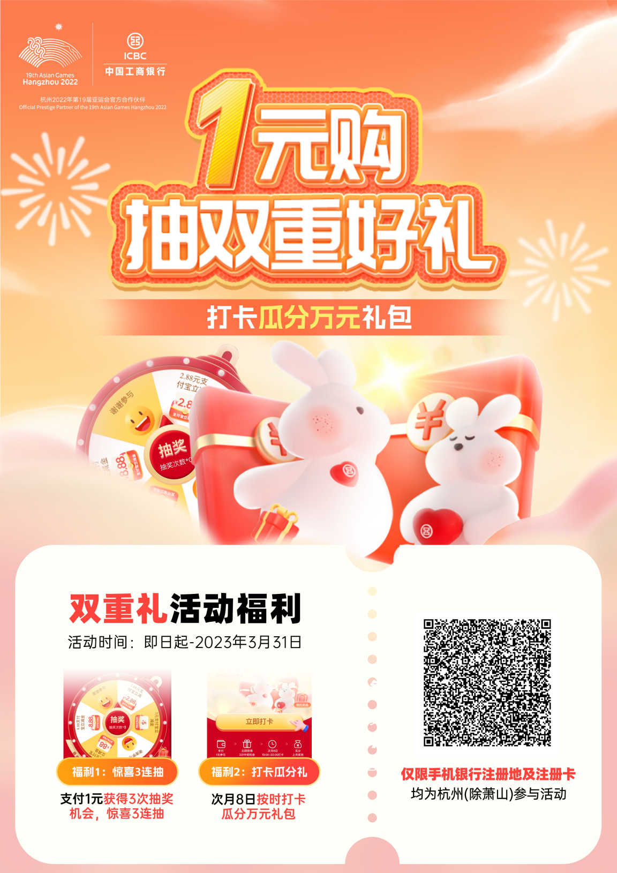

4.信用卡优惠
工银信用卡持卡人通过“e生活plus”微信小程序可参加“爱购消费券”、“爱购惠消费”领取微信立减金、领取茶饮小食券，商超购物券、爱购达人券、参加盲盒天天拆、爱购8.8等活动。注：因信用卡活动不定期更新，以实际活动为准。
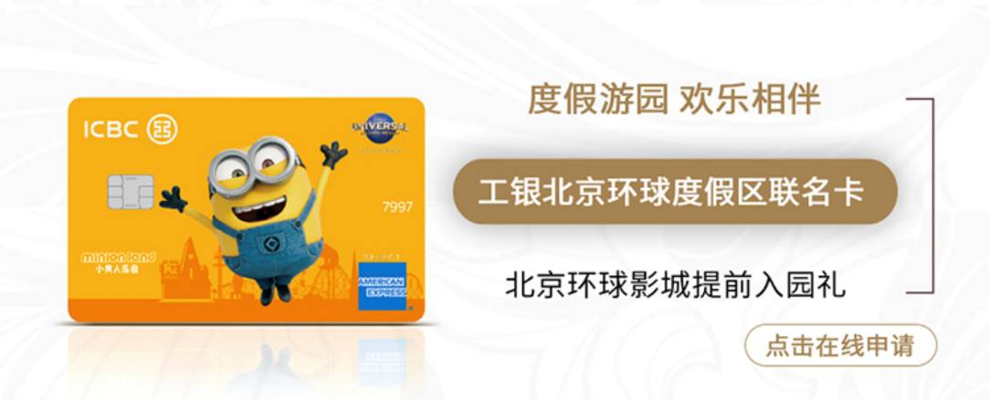
推荐：小黄人数字信用卡(白金卡客户年消费20万元，金卡客户消费满5笔/5000元免当年年费),客户享受权益如下：
提前入园礼遇
联名卡持卡人可尊享提前入园礼遇（需提前预约），每天限前100名，按照预约顺序先到先得。卡片启用3日后可登录“工银e生活App-工银北京环球度假区联名卡专区”进行预订
消费达标送北京环球影城门票
即日起至2023年2月28日，报名成功后，每月消费金额排名前160名的联名卡持卡人，可获赠北京环球影城门票1张，活动期间每人最多可获赠1张
消费达标赢取两天一晚旅行套餐
即日起至2023年12月31日，联名卡持卡人累积消费超3000元即有机会参与抽奖，赢得北京环球影城两天一晚门票和住宿旅行套餐，全年共抽取两次
工行北京环球城市大道网点驿站服务
即日起至2023年12月31日，联名卡持卡人可享受位于北京环球城市大道工行网点提供的驿站服务，包括“歇歇脚”“喝口水”“充充电”“上上网”等多项公益惠民服务
1元机场高铁贵宾服务
即日起至2023年12月31日，银联品牌联名卡持卡人可享全国指定机场两次1元单人服务（限持卡人本人）、一次6.2元三人服务（含持卡人本人）机场贵宾服务
（银联品牌白金专享）
1元机场停车
即日起至2023年12月31日，银联品牌联名卡持卡人在指定机场停车场，刷卡消费1元即可尊享2小时停车或者48小时停车服务
（银联品牌白金专享）
全国高端酒店礼遇
联名卡持卡人可在：境内20多个城市152家酒店，享提前入住、免费房型升级、入住期间享受每日双人早餐、免费 WIFI、延迟退房等；52 家酒店共计 150余家餐厅，单点菜单餐品及指定酒水享受7折到8折优惠
（银联品牌白金专享）
超值酒店住N免一
银联品牌联名卡持卡人全年享全球豪华酒店住四付三、住三付二、住二付一、连住优惠权益
（银联品牌白金专享）
自助餐二人同行一人免单
即日起至2023年6月30日，运通品牌联名卡持卡人通过 “美国运通卡礼遇”微信/支付宝小程序预订五星级酒店自助餐，可享“买一赠一”优惠，每张卡每次只可获享一位免费自助餐，且每桌最多可获享一位免费自助餐（具体有效期以美国运通官方公布信息为准）
（运通品牌专享）
精选餐厅7折礼遇
即日起至2023年6月30日可享单点菜单餐品7折优惠。除了所标示的餐厅外，还有更多非高峰用餐优惠待您发现。访问"美国运通卡礼遇”小程序，搜索或点击进入该礼遇，点击该礼遇页面下方“查看餐厅列表”，访问各餐厅页面进行预订，持卡会员须凭出示其适用的美国运通卡到店享受礼遇
（运通品牌专享）
人气火锅7折
即日起至2023年2月28日，联名卡持卡人通过 “美国运通卡礼遇”微信/支付宝小程序人气火锅7折礼遇活动页面，优享7折购买200元代金券
（运通品牌专享）
"食神”餐饮优惠券
即日起至2023年3月31日，联名卡持卡人可在云闪付App“食神频道”领取指定餐饮品牌每周二、周六满30元减10元或满100元减30元优惠券，以及每周指定日满45元减5元优惠券，持云闪付App付款码前往门店核销即有机会参享。名额有限，先到先得，具体以银联官网活动信息展示为准"
（银联品牌专享）
全国文化展馆门票优惠
即日起至2024年3月31日，联名卡持卡人通过 “美国运通卡礼遇”微信/支付宝小程序预订文化展馆门票，可享优惠8折起
（运通品牌专享）
瑞尔齿科优惠礼遇
白金卡享5折洁牙优惠（主任、总监医生不参与洁牙5折优惠）、基础类治疗8.5折优惠、重大类治疗9折优惠；金卡可享受齿科治疗全单9.5折优惠
（银联品牌专享）
用卡有礼限时笔笔返现
即日起至2023年3月31日，银联品牌联名卡持卡人每天10:00—22:00云闪付app绑定联名卡在活动商户线下门店支付，可享2%返现，单笔最高80元，单用户每月最高200元。每日名额有限，先到先得
（银联品牌专享）
比斯特购物村系列礼遇
即日起至2024年3月31日，联名卡持卡人优享比斯特上海购物村（奕欧来）和比斯特苏州购物村（奕欧来）会员专属服务及礼遇
（运通品牌专享）

如有其他金融服务需求可联系史经理18767117659（微信同号）

